我校尚之一等10名学生喜获2021-2022年度中职国家奖学金

中等职业教育国家奖学金是奖励中等职业学校全日制在校生中学习成绩、专业技能、综合素质特别优秀、突出的学生，由全国学生资助管理中心于2019年设立，每学年评审一次。在接到省资助中心《关于做好2022年中等职业教育国家奖学金评审发放和报送材料工作的通知》文件后，我校高度重视，统筹部署、周密组织，通过全力做好名额分配、学生申报、材料审核、评审和公示等工作，顺利完成了2022年国家奖学金的相关工作。 经过省级和国家级评审小组的逐级审核，我校申报的尚之一、邢诗婷、李家明、钟婧雯、刘玉幸、王家胜、张可欣、苏小豪、王海冰和孔京磊10名同学全部顺利通过评审，最终获得2022年度中等职业教育国家奖学金。

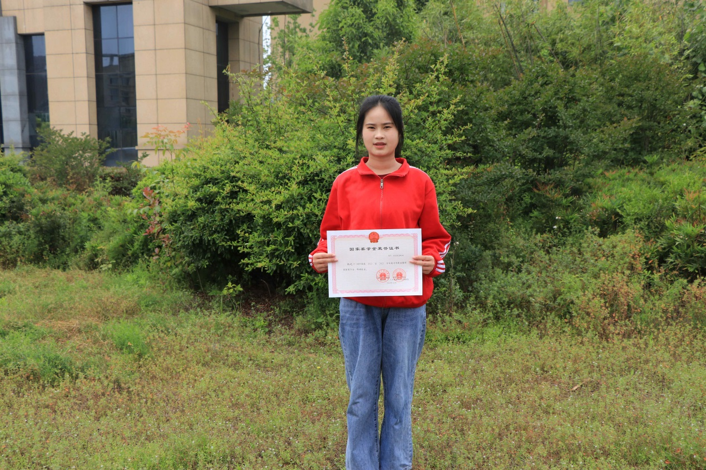尚之一等10名同学都有着明确的学习目标、坚持不懈的奋斗精神，在追梦的路上他们砥砺前行，不负青春年华，是同学们学习的榜样！现在就让我们走近榜样，一睹他们的风采吧!

尚之一，高星级饭店运营与管理专业，酒店211班学生。自入校以来，她始终保持着积极向上的心态，时刻以高标准严格要求自己，努力成为一名优秀的中职生。学习上，刻苦努力，各科成绩优异。思想上，奋发图强，主动参加学校组织的各项活动。生活中，诚实守信、乐观开朗、团结同学。工作上，担任班级团支书和校礼仪队副队长，工作认真负责，保质保量地完成了各项工作，受到老师和同学们的广泛好评。曾获得省文明风采竞赛主题演讲比赛一等奖，省技能大赛中餐宴会摆台一等奖。

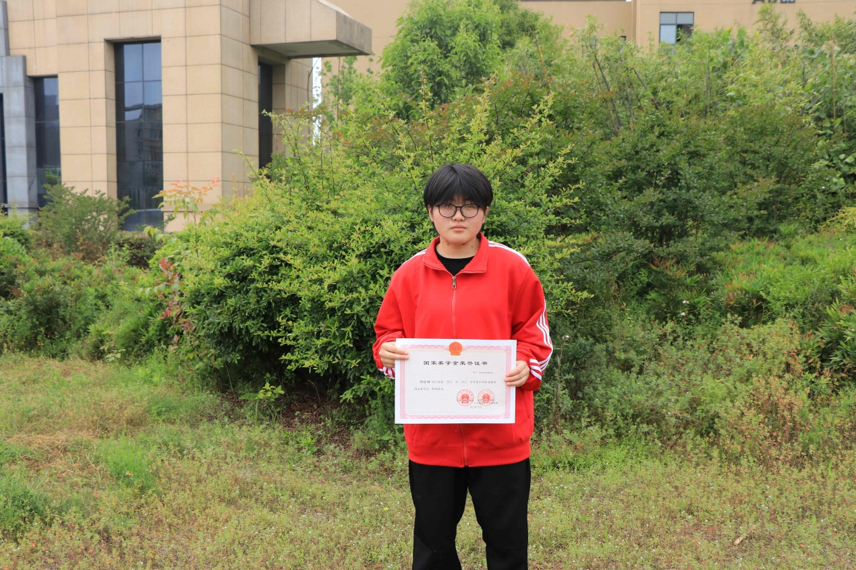邢诗婷，会计事务专业，会计211班学生。在学习上，她勤奋刻苦，成绩优异；在思想方面，遵纪守法，积极进取‎，阳光向上；在工‎作方面，努力配合班委‎工作，真心实意为同‎学们服务；在文体活动方面，主动参与学校和班级的各项活动，‎积极展示自我风采；在生活方面，勤俭节约，在校期间勤工俭学，通过自己的努力来减轻家庭负担。曾获得省技能大赛Excel数据处理三等奖。

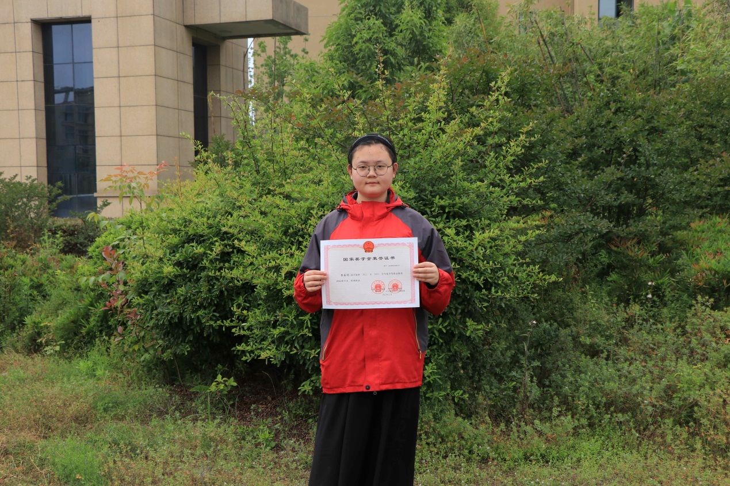

李家明，数字影像技术专业，影像212班学生。在校期间，她一直保持着积极向上的乐观心态。学习上，认真预习，按时完成作业，努力提高自己的专业知识水平，经过不懈的努力取得了良好的成绩。思想上，自觉遵守各项规章制度，树立了良好的人生观和道德观。生活上，严以律己，宽以待人，尊敬师长，热心帮助他人，同时利用课余时间积极参加学校的各项活动，曾获得校一二•九演讲比赛三等奖和辩论赛一等奖，省文明风采竞赛职业生涯规划三等奖。

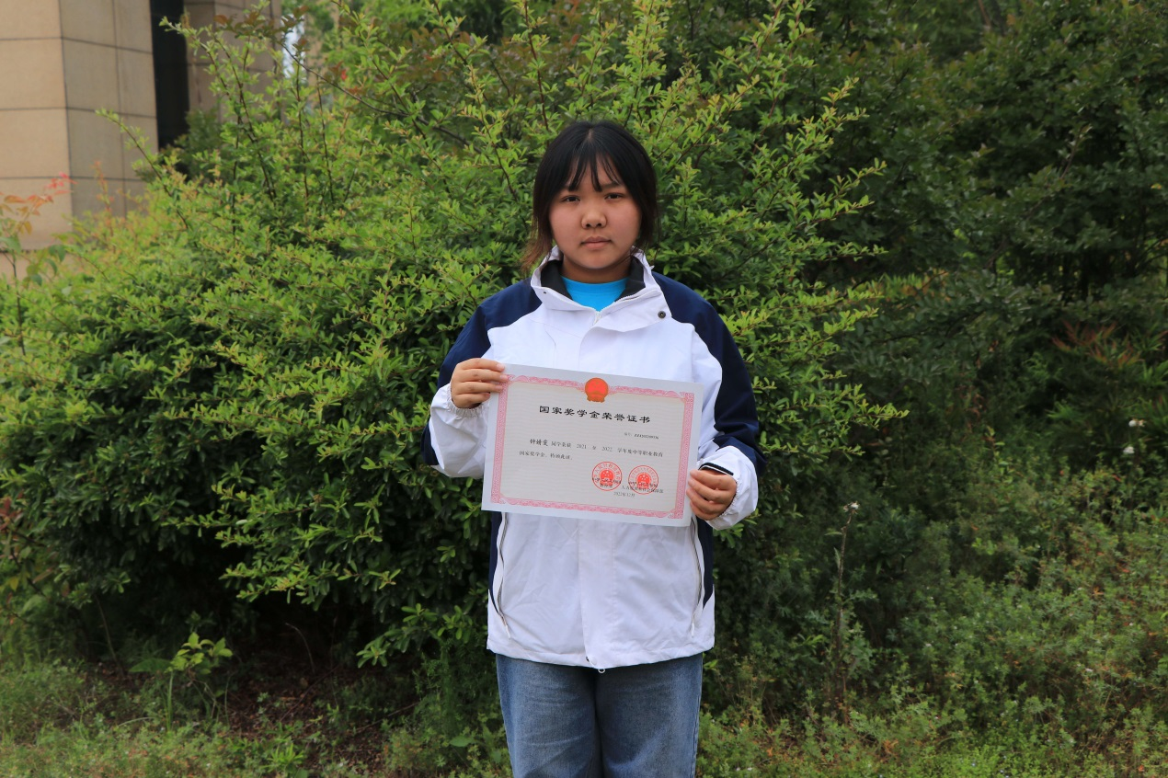

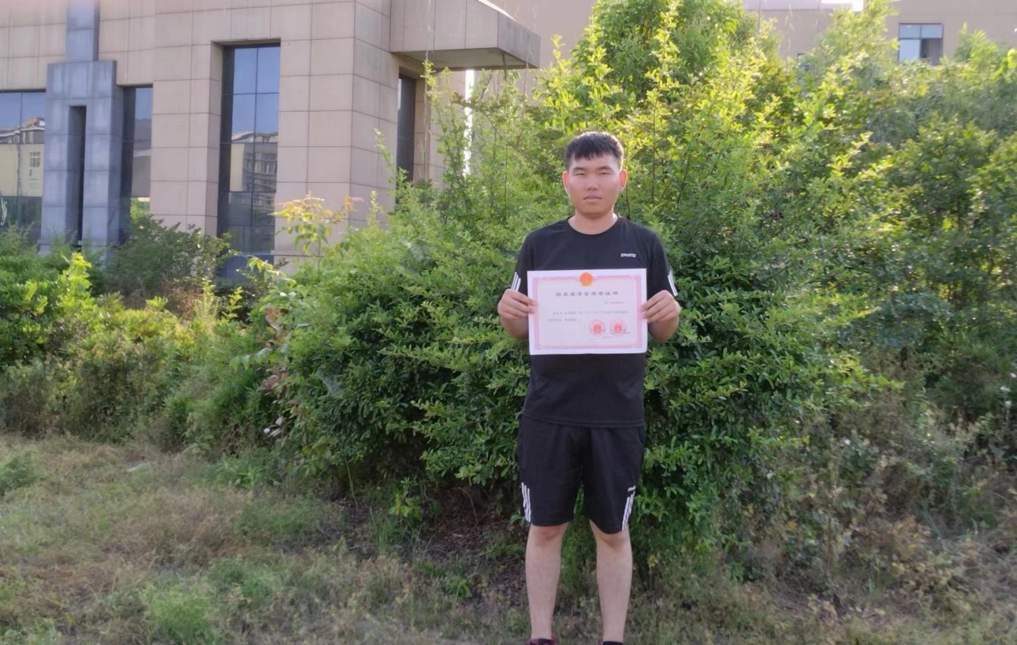钟婧雯，幼儿保育专业，幼儿保育212班学生。她在学习方面，刻苦认真，勤学好问，成绩优异。在工作方面，作为学习委员，尽心为同学们做好服务工作，努力创建良好的学习氛围，不断提升自己的管理能力。在生活方面，积极乐观，乐于助人，课余时间喜欢看课书，听音乐，并积极参加学校组织的各项比赛和活动，不断提升自己的个人综合能力，曾获得校一二九运动演讲比赛优秀奖和硬笔书法比赛得一等奖。

刘玉幸，计算机网络技术专业，网络213班学生。在校期间，他自觉遵守校规校纪，在学习和生活中始终保持着积极向上的态度。在思想方面，积极上进，并在老师的教导下树立了良好的人生价值观。在学习方面，刻苦钻研，各科成绩优异。在工作方面，作为校学生会体育部副部长，始终秉持着为老师和同学服务的态度，积极配合老师的工作。在生活方面，勤俭节约，诚实守信，乐于助人，积极参加学校开展的各项活动。曾多次被学校评为三好学生和优秀学生干部。

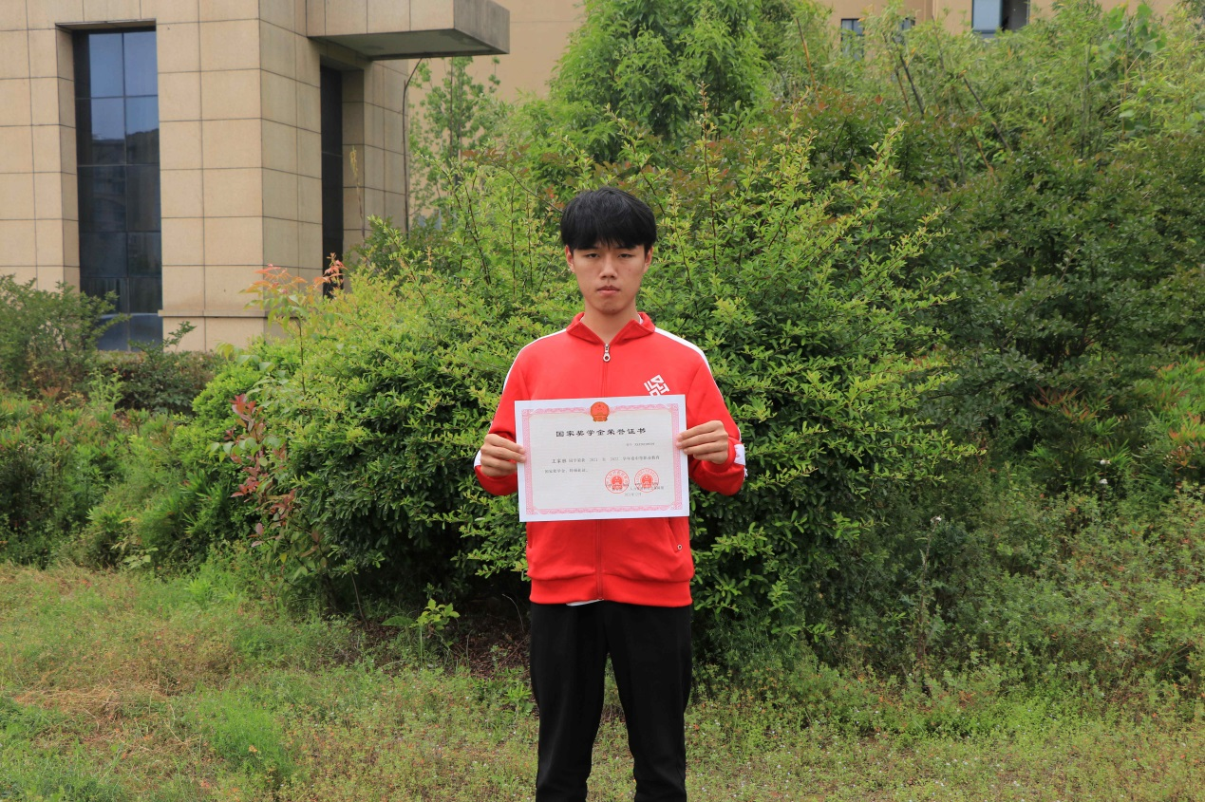王家胜，物联网技术应用专业，物联网212班学生。入校后他一直保持着积极向上的学习态度，在课堂上认真听讲，积极配合老师教学，努力提高自己的专业知识水平，课下虚心向同学请教，认真完成作业，各科成绩优异。作为班长，在工作中协助班主任做好班级管理工作，为同学们做好服务。同时积极参加社团活动和校外实践活动，努力提升自身综合素质。曾多次被学校评为学习标兵和优秀班干部。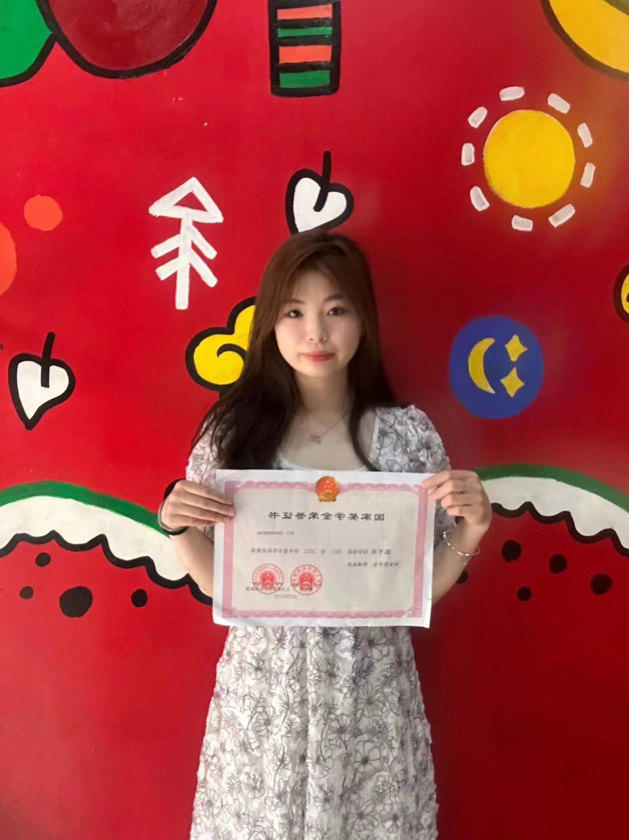

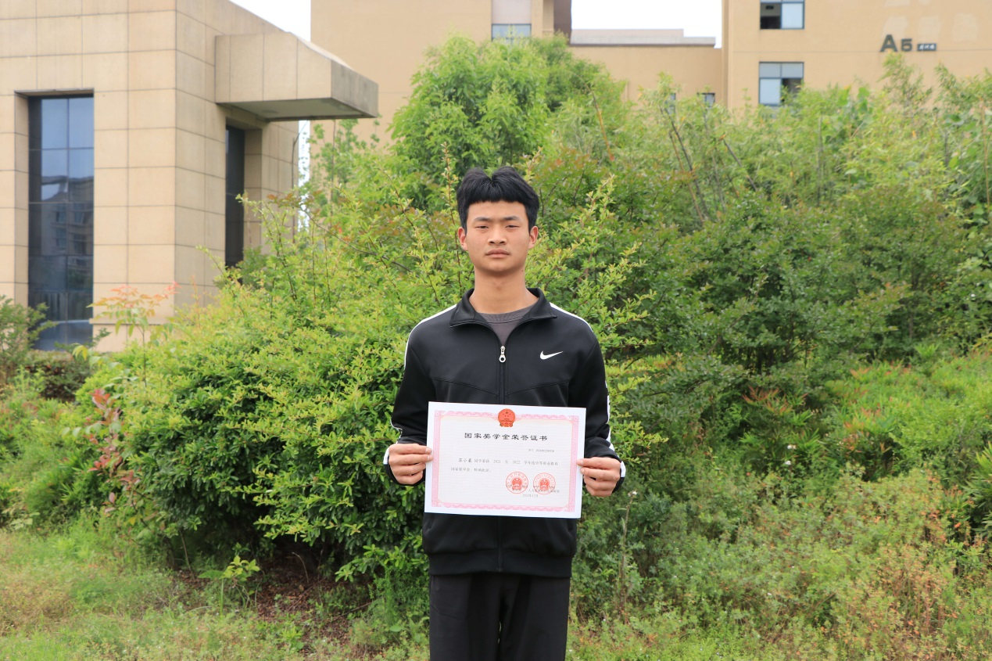张可欣，高星级饭店运营与管理专业，高铁211班学生。自入校以来，她始终能够遵守学校和班级的各项规章制度，不迟到早退，上课认真听讲，服从老师安排，乐于帮助同学。在班级里担任班长一职，班级管理有条不紊，是老师们的好帮手。学习上，认真刻苦，勤于思考，成绩名列前茅。生活上，独立自强，勤俭节约。课余时间，积极参与学校组织的各项活动，曾获得校礼仪操比赛金奖。

苏小豪，汽车运用与维修专业，汽车212班学生。他虽然家庭经济条件差，但并未因此放弃学习，反而更加珍惜来之不易的学习机会。在学习上，刻苦努力，抓紧分分秒秒学习专业知识，并利用课余时间阅读相关专业书籍和资料，努力拓宽自己的知识面。在工作上，担任班长一职，以身作则，努力为同学和老师做好各项班级工作。在思想上，积极进取，树立了良好的人生观和道德观。曾获得省技能大赛汽车维修基本检测二等奖。

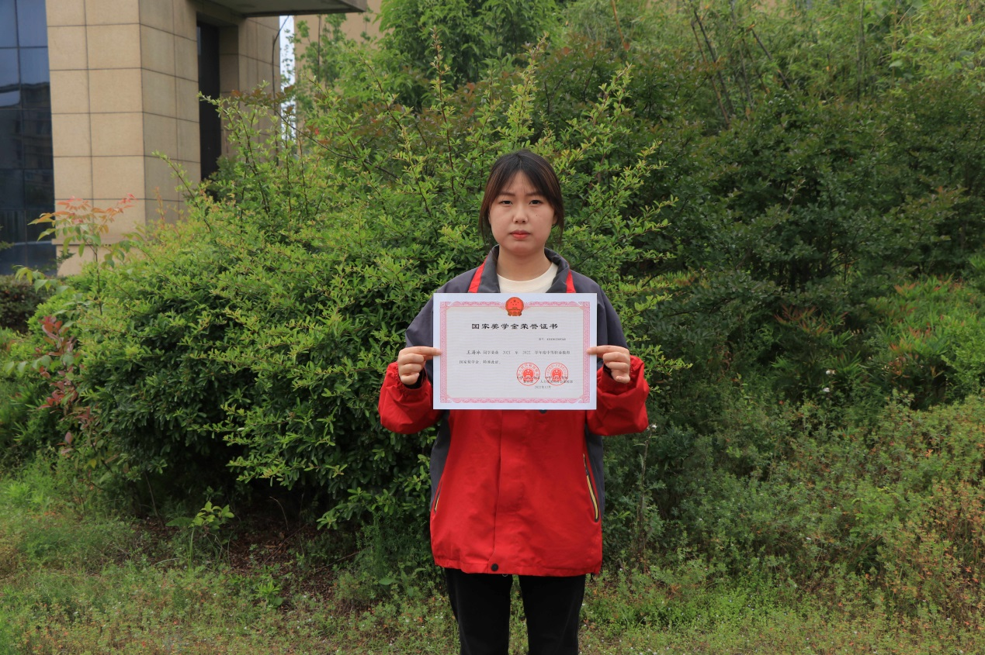王海冰，电子商务专业，电商212学生。在校期间，她自觉遵守校规校纪，无违纪行为。在学习方面，态度端正，刻苦努力，勤奋好学，自觉性强，努力提高自身文化知识和专业技能，成绩名列前茅，同时担任学习委员一职，积极组织并开展班级学习活动；在思想上乐观向上，不断提高政治素养，积极上进，树立了良好的人生观和道德观，积极向党组织靠拢；在生活上勤俭节约，团结同学，尊敬师长，乐于助人。曾多次被学校评为学习标兵。

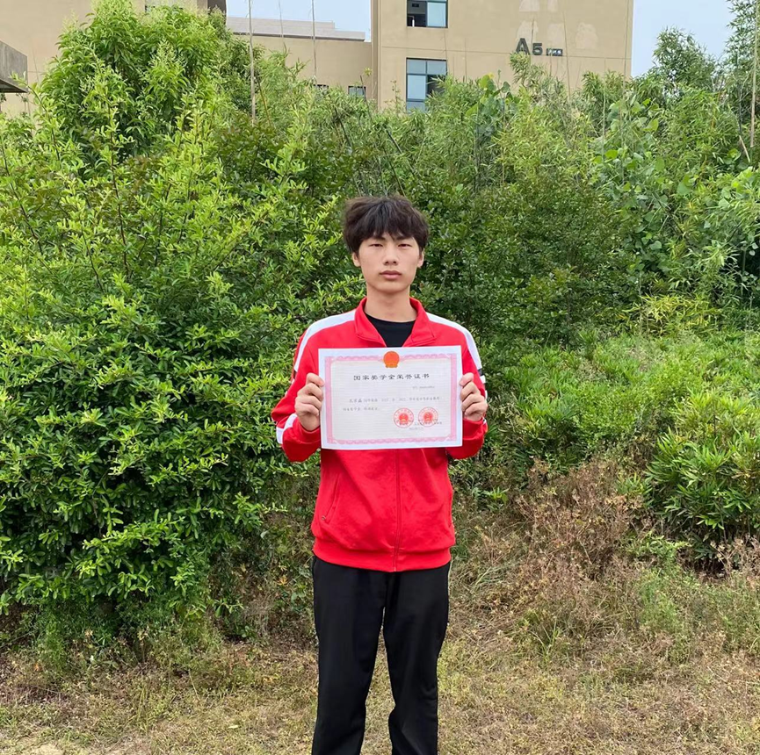

孔京磊，电子技术应用专业，电子211班学生，自入校以来，他遵纪守法，品行良好，生活中无不良生活习惯和奢侈消费行为，学习上刻苦努力，上课认真听讲，课后按时完成作业，各科成绩优异，在校期间曾经获得过“学习标兵”和“优秀团干”等荣誉称号。作为学生干部，主动承担班级管理工作，课余时间积极参加社团和志愿者服务活动提高实践能力，团结同学，乐于助人，获得同学和老师们的一致好评。